
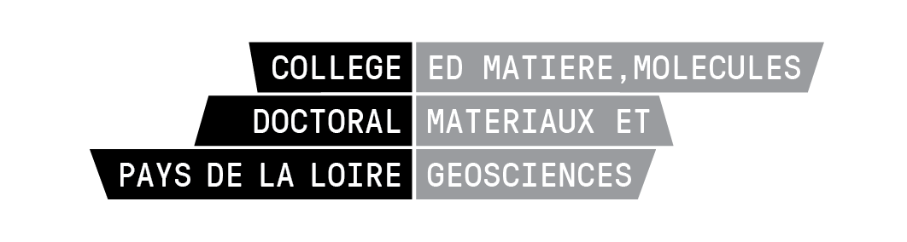
Thèse de doctorat

NANTES UNIVERSITE

Ecole Doctorale n° 596
Matière, Molécules, Matériaux et Géosciences
Spécialité : Sciences de la Terre et des Planètes
Par
Simon GOUZY


« Conditions de formation de la silice hydratée sur Terre et Mars, et interactions avec la matière organique »

Thèse présentée et soutenue à la Faculté des Sciences et Techniques le 6 décembre 2024
Unité de recherche : Laboratoire de Planétologie et Géosciences, CNRS-UMR 6112

Rapporteurs avant soutenance :

Olivier Beyssac Directeur de Recherches, Sorbonne Université
Isabelle Basile-Doelsch Directeur de Recherches, Aix-Marseille Université

Composition du Jury :

Président : (à préciser après la soutenance)
Examinateurs : Bénédicte Ménez Professeur des Université, IPGP
Julien Alléon Chargé de Recherches, Ecole Normale Supérieure, Lyon
Brigitte Zanda Professeur, Muséum National d’Histoire Naturelle
Dir. de thèse : Benjamin Rondeau Maître de Conférences, Nantes Université
Co-dir. de thèse : Vassilissa Vinogradoff Maître de Conférences, Aix-Marseille Université
Invité(s)
John Carter Astronome-Adjoint, Aix-Marseille Université
Boris Chauviré MAST, Nantes Université
Fabien Stalport Maitre de Conférences, Université Paris-Est Créteil

Titre : Conditions de formation de la silice hydratée sur Terre et Mars, et interactions avec la matière organique.
Mots clés : Opale, matière organique, synthèse d’opale, exobiologie, Terre, Mars
Résumé : L'opale (SiO₂ · nH₂O, amorphe) est un minéral ubiquiste des surfaces des corps planétaires ayant hébergé ou hébergeant encore de l'eau liquide tels que la Terre et Mars. Elle se forme abiotiquement par altération aqueuse de roches silicatées en surface et sub-surface dans des environnements aux conditions particulièrement favorables à l’émergence, au développement et à la présence de la vie.  Au travers de cette thèse nous démontrons que l’opale naturelle est capable de piéger la matière organique (MO) présente dans son milieu lors de sa précipitation, mais aussi de la préserver des processus d’altération au cours des temps géologiques. Grâce à des techniques non destructives (IR, AFM-IR) nous avons pu révéler la localisation précise de la MO dans l’opale naturelle et obtenir des informations quant à sa nature. Grâce à une campagne d’irradiation UV (190-400 nm) sur quatre matrices minérales (opale, calcédoine, sépiolite, calcaire silicifié), colorées naturellement | par des pigments organiques, nous démontrons que l’opale possède la plus grande capacité de préservation de sa MO.  Nous avons développé une méthode de synthèse de l'opale dans des conditions se rapprochant au plus près de conditions d’altération météorique (<50°C) possédant des propriétés caractéristiques d’opale-AG communes naturelles provenant d’altération météorique. L’étude ces opales synthétiques nous a permis de montrer que : (1) le rapport entre les nanograins (et structures dérivées) et l’hydrogel influence significativement les propriétés de l’opale (porosité, contenu en eau, etc.) ; (2) l’opale est capable de piéger la MO lors de sa formation.  Au regard de l’ensemble des recherches exposé dans ce manuscrit, nous montrons que l’opale représente une cible d’intérêt exobiologique majeur.

Title: Hydrated silica formation conditions on Earth and Mars, and interactions with organic matter.
Keywords: Opal, organic matter, opal synthesis, exobiology, Earth, Mars
Abstract: Opal (SiO2 - nH2O, amorphous) is a ubiquitous mineral found on planetary surfaces that have hosted or still host liquid water, such as Earth and Mars. It is formed abiotically by the aqueous alteration of silicate rocks on the surface and sub-surface in environments where the conditions are particularly favourable for the emergence, development and presence of life.  In this thesis we demonstrate that natural opal is capable of trapping the organic matter (OM) present in its environment when it precipitates, but also preserving it from alteration processes over geological time. Using non-destructive techniques (IR, AFM-IR) we were able to reveal the precise location of the OM in natural opal and obtain information about its nature. Thanks to a UV irradiation campaign (190-400 nm) on four mineral matrices (opal, chalcedony, sepiolite, silicified | limestone), naturally coloured by organic pigments, we have demonstrated that opal has the greatest capacity to preserve its OM.  We have developed a method for the synthesis of opal under conditions as close as possible to weathering conditions (<50°C) with properties characteristic of natural common opal-AG formed by weathering. The study of these synthetic opals enabled us to show that: (1) the ratio between the nanograins (and derived structures) and the hydrogel significantly influences the properties of the opal (porosity, water content, etc.); (2) the opal is capable of trapping OM during its formation.  Taking into account all the research presented in this manuscript, we show that opal represents a target of major exobiological interest.

